# 其它功能模块交接文档

|  |  |  |  |
| --- | --- | --- | --- |
| **版本** | **修改人** | **修改日期** | **修改说明** |
| 1.0 | 罗颖骄 | 2021.02.22 | 倾斜压平、卷帘模式、CGCS2000及建筑外表颜色渐变模块说明 |
| 1.1 | 罗颖骄 | 2021.02.24 | 补充功能流程图及其源文件链接 |
|  |  |  |  |

本文旨在介绍个人除二三维可视化以外的功能模块说明，主要包括倾斜压平、卷帘模式、CGCS2000球体以及B3DM数据的着色器修改接口TilesetShaderUpdater等；

## 一、

## 二、卷帘模式功能模块说明

该部分主要介绍平台中卷帘模式的实现思路及其问题，此外也介绍了为解决平台中卷帘模式问题的源码修改及着色器修改两种方式的实现思路；

### 2.1 平台中卷帘模式实现的思路

平台卷帘模式中个主要方法的流程图如下所示，源设计文件请参考《功能流程图-卷帘模式.xsd》：

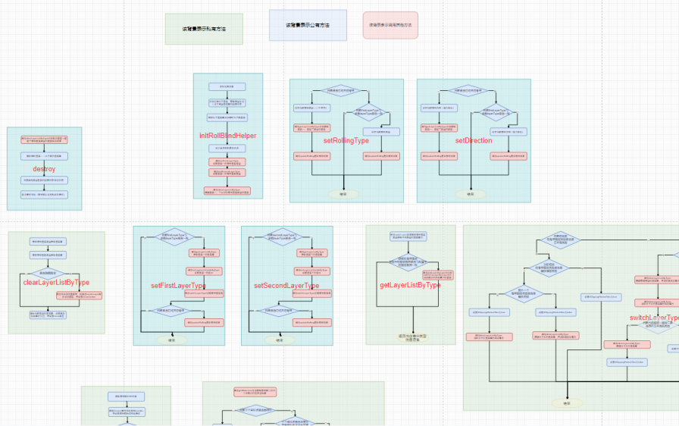

平台中卷帘模式实现的主要是调用裁切的接口ClippingCollection对卷帘轴左右两侧的模型/倾斜进行裁切，其中涉及的算法是在竖直/水平卷帘轴上实时拾取三点，并依据这三点计算卷帘轴对应的裁切平面，大致实现过程如下：

1. 根据当前卷帘轴的屏幕位置，从轴中间及临近两端的位置处获取有效屏幕坐标（能拾取到世界坐标的点），并输出当前视角下对应的世界坐标：

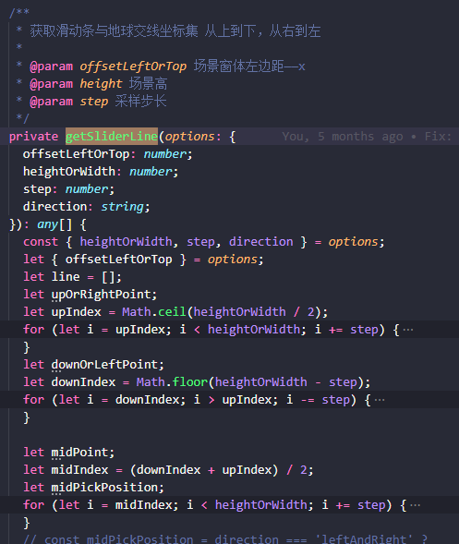

1. 判断这三点形成的角度是朝地面还是天空，并基于此计算卷帘轴左右两侧数据的裁切平面：

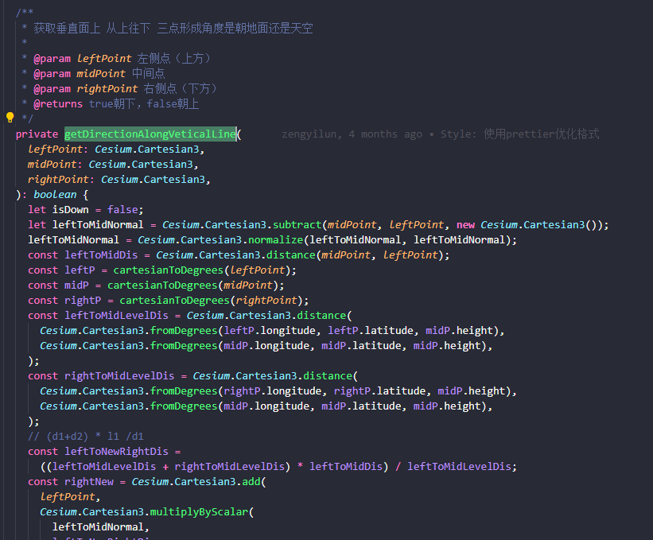

然而该算法在拉近数据、仰视及开启地形透明度等情况下存在裁切面法线方向抖动的问题；

1. 卷帘模式异步加载问题——主要是出现在如下图方法中，跟场景图层树初始化时未全部加载有关，要完全解决该问题需要重构一下卷帘模式的功能设计:

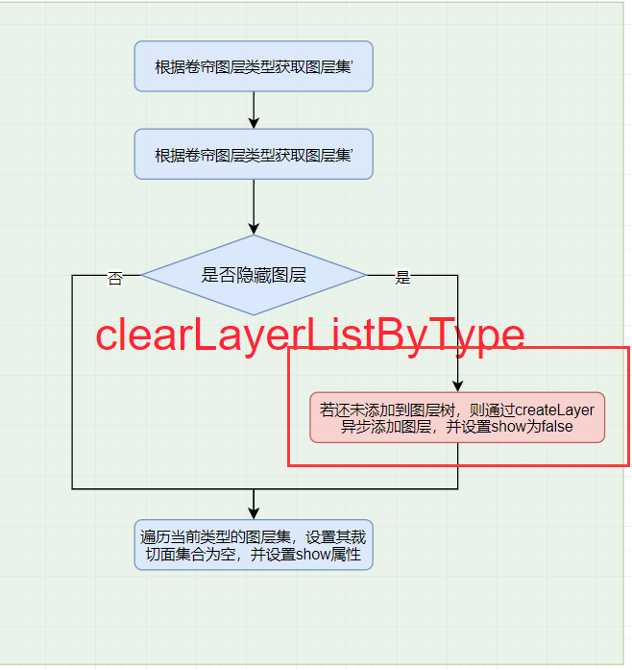

1. 卷帘模式左右内容互换闪烁的问题——主要是源自下图两点（第一是卷帘轴点夹角计算判定两侧卷帘内容的算法存在缺陷； 第二则是卷帘轴拾取的三点存在共线这种情况会导致第一步的算法出现问题，从而导致闪烁的情况）：

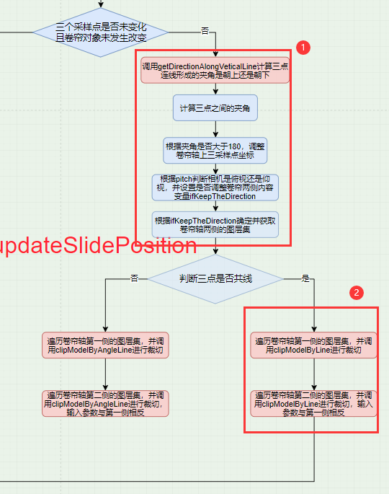

### 2.2 修改着色器（非修改源码）的卷帘裁切（未应用，代码未提交）

该方式实现的主要思路是直接将外部卷帘轴的空间位置传递到着色器中，在片源着色器中对屏幕范围指定区域进行裁切；

但该方式存在一些问题：

1. 不能传递uniform变量，需要实时更新着色器程序，而当瓦片的要素过多时（大概几千的数量）会出现拖拉卷帘轴十分卡顿的情况；
2. 无法获取部分自带uniform的模型数据（会在着色器加载完后再根据uniform拼接其它着色器代码片段）的完整着色器，导致后续插入卷帘方法后模型着色渲染不完全，如下图所示：

数据地址：

http://172.16.11.221:8080/3DFiles/modeldata/nanfangcehuiBIM/NFCH0911/CHDLFC/tileset.json

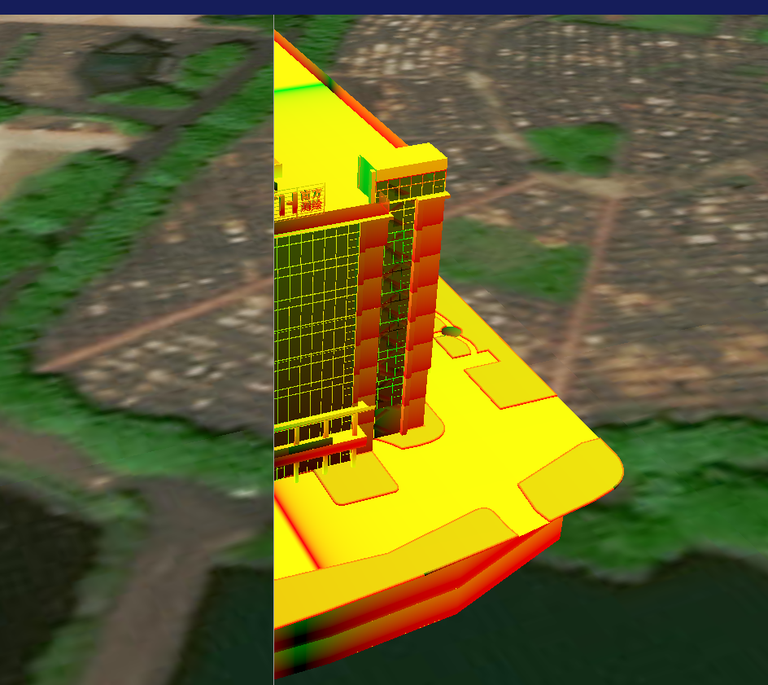

### 2.3 修改源码的卷帘裁切（最终方案，已提交到分支）

实现思路与2.2基本一致，只是将裁切范围放到了uniform变量中，基本避免了2.2中的问题，其大致实现过程如下所示：

1. 屏幕范围裁切参数输入：

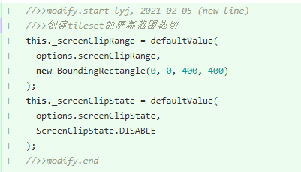

1. uniform变量绑定：

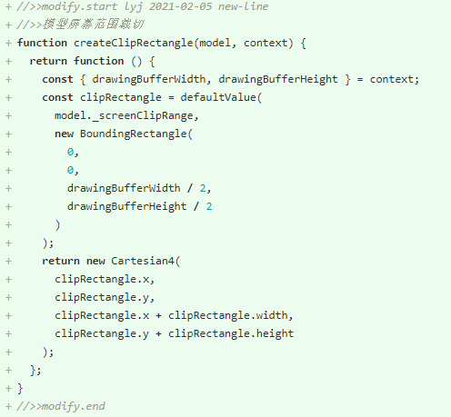

1. 屏幕范围裁切判断：

